PRAKTIKUM
HALF SUBTRACTOR DAN FULL SUBTRACTOR

LAPORAN
Disusun untuk memenuhi tugas praktikum Elektronika Digital Dasar

oleh :

Silfiana Dwi Nabiilah 221344028



Tanggal Percobaan: Jumat, 17 Februari 2023
Tanggal Penyerahan: Kamis, 23 Februari 2023

Instruktur: 1. Ferry Satria, BSEE., M.T.
2. Rahmawati Hasanah, S.ST., M.T.

PROGRAM STUDI D4 TEKNIK TELEKOMUNIKASI JURUSAN TEKNIK ELEKTRO
POLITEKNIK NEGERI BANDUNG 2022

DAFTAR ISI

Daftar Isi 2
- Tujuan 3
- Landasan Teori 3
- Alat dan Bahan 8
- Langkah Kerja 8
- Analisa Data 9
- Kesimpulan 18
- Saran 18
Daftar Pustaka 19

- TUJUAN
  - Memenuhi tugas mata kuliah Elektronika Digital Dasar.
  - Memahami aritmatika digital (Half Subtactor dan Full Subtractor) beserta rangkaiannya.
  - Mampu menganalisis dan memahami rangkaian Half Subtactor dan Full Subtractor.
  - Mampu merancang rangkaian pengurangan Half Subtactor dan Full Subtractor bilangan biner pada papan percobaan.

LANDASAN TEORI

Pengukuran
Pengukuran merupakan suatu kegiatan membandingkan suatu besaran
yang diukur menggunakan alat ukur dan digunakan sebagai satuan. (Setiawan, 2014).
Pengukuran merupakan proses mendapatkan informasi tentang nilai variable suatu proses atau mendapatkan informasi tentang nilai dari suatu besaran fisis.

Pengertian Elektronika Digital Dan Gerbang Logika

Elektronika dapat diartikan sebagai suatu sistem elektronik yang dapat dihubungkan dengan sebuah sinyal digital. Elektronika digital berasal dari aljabar Boolean dan digunakan pada banyak perangkat, seperti telepon, komputer, dan sebagainya. Pada dasarnya sinyal digital memiliki sifat terputus-putus. Selain itu, sinyal digital dapat dilambangkan dengan suatu notasi aljabar 1 dan 0. Notasi 1 melambangkan terjadinya sebuah sinyal digital pada suatu benda. Sedangkan notasi 0 melambangkan tidak adanya hubungan pada suatu benda. Elektronika digital dikenal dengan sebutan lain yaitu rangkaian digital. Penyusun dari rangkaian digital disebut dengan gerbang logika. Biasanya gerbang logika menjalankan operasi logika pada satu atau lebih masukan serta menghasilkan keluaran yang tunggal.

Gerbang logika memiliki beberapa bagian, yaitu resistor, transistor, dan dioda. Ketiga bagian tersebut akan melakukan operasi sederhana atau operasi kompleks dengan menggabungkan beberapa gerbang logika. Pada gerbang logika terdapat bagian yang bernama sirkuit terpadu (IC). IC memiliki fungsi untuk membatasi jumlah maksimum yang ada di gerbang logika. Sebelum adanya peningkatan pada sirkuit terpadu (IC), jumlah gerbang logika yang dibutuhkan pada elektronik digital sangat sedikit.

Setiap operasi gerbang logika akan direpresentasikan menggunakan tabel kebenaran. Dalam tabel kebenaran, angka “1” menandakan bahwa bernilai benar (true) dan angka “0” bernilai salah (false). Dengan sistem teknologi yang semakin berkembang, maka sistem elektronika akan semakin berkembang pula.
  - Jenis – Jenis Gerbang Logika Yang Digunakan Dalam Percobaan
- AND Gate (Gerbang DAN)
Persamaan : F = A . B atau F = AB
Simbol :
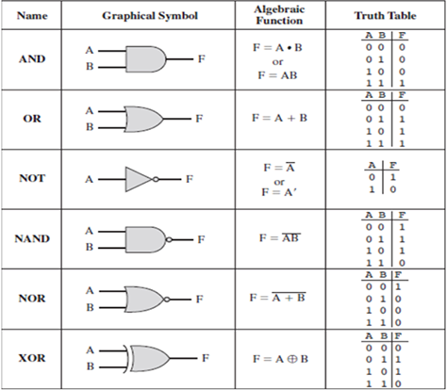
Tabel Kebenaran :
Dari tabel kebenaran disamping dapat disimpulkan bahwa gerbang logika hanya bisa terjadi jika seluruh masukan (input) AND bernilai 1.
Input |  | Output
A | B | F
0 | 0 | 0
0 | 1 | 0
1 | 0 | 0
1 | 1 | 1

Gambar IC ttl gerbang logika AND :
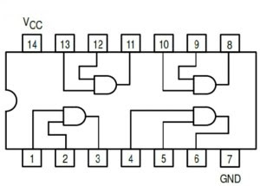

- OR Gate (Gerbang OR)
Persamaan : F = A + B
Simbol :
Tabel kebenaran :
Dari tabel kebenaran disamping dapat disimpulkan bahwa gerbang logika bisa bernilai 1 jika salah satu masukan (input) OR bernilai 1.
Input |  | Output
A | B | F
0 | 0 | 0
0 | 1 | 1
1 | 0 | 1
1 | 1 | 1

Gambar IC ttl gerbang logika OR :
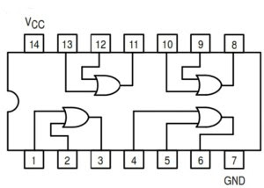
- EX-OR (Exclusive OR)
Persamaan : F = $A⊕B$ atau F = $\overline{A}B+A\overline{B}$
Simbol :
Tabel kebenaran :
Dari tabel kebenaran disamping dapat disimpulkan bahwa gerbang logika bisa bernilai 1 jika keduanya bernilai berbeda.
Input |  | Output
A | B | F
0 | 0 | 0
0 | 1 | 1
1 | 0 | 1
1 | 1 | 0

Gambar IC ttl gerbang logika EX-OR :
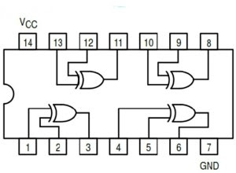
- NOT Gate (Gerbang NOT)
Persamaan : F = $\overline{A}$ atau F = A’
Simbol :
Tabel Kebenaran :
Dari tabel kebenaran disamping dapat disimpulkan bahwa gerbang logika bisa bernilai 1 jika salah satu masukan (input) NOT bernilai 0.
Input | Output
A | F
0 | 1
1 | 0

Gambar IC ttl gerbang logika NOT :
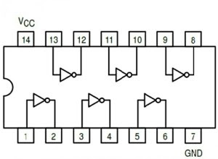

4. Pengertian Half Subtractor dan Full Subtractor
Rangkaian Half Subtractor
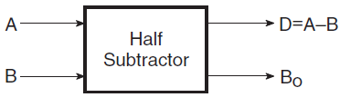
Half subtractor adalah rangkaian pengurangan sistem bilangan biner yang paling sederhana, karena hanya dapat digunakan untuk operasi pengurangan data bilangan biner sampai 1 bit saja. Rangkaian ini memiliki 2 terminal input (a dan b) dan 2 terminal output (difference dan borrow). Rangkaian pengurang setengah atau half subtractor merupakan implementasi dari operasi pengurangan dasar dua bilangan biner. Pada rangkaian ini tidak ada pengurangan borrow in yang dilibatkan yang artinya pada rangkaian ini proses pengurangan belum sempurna.

Rangkaian Full Subtractor
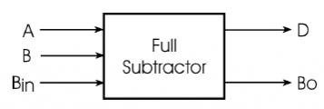
Full subtractor adalah rangkaian yang digunakan untukn pengurangan bilangan-bilangan biner yang lebih dari 1 bit. Rangkaian ini terdiri dari 3 terminal input (a, b, dan carry-in) dan terminal output (difference dan borrow). Rangkaian full subtractor dibentuk dari 2 buah rangkaian half subtractor.
Sebuah full subtractor mengurangkan dua bilangan yang telah dikonversikan menjadi bilangan-bilangan biner. Masing-masing bit pada posisi yang sama saling dikurangkan. Full subtractor mengurangkan dua bit input dan nilai borrow-out dari pengurangan bit sebelumnya output dari full subtractor adalah hasil pengurangan (remain) dan bit pinjamannya (borrow-out).

ALAT DAN BAHAN
  - Power Supply 1 buah
  - Proto Board 1 buah
  - Multimeter Digital 1 buah
  - IC : - AND (7408) 1 buah
- OR (7432) 1 buah
- EX-OR (7486) 1 buah
- NOT (7404) 1 buah
  - Kabel Jumper
  - LED 2 buah
  - Resistor 330Ω 2 buah

LANGKAH KERJA
  - Siapkan semua alat dan bahan yang diperlukan.
  - Buka buku panduan gerbang agar tidak salah menempatkan gerbang input dan gerbang output.
  - Nyalakan power supply dan pastikan tegangan yang mengalir sebanyak 5 Volt. Tegangan ini dapat diukur menggunakan multimeter digital.
  - Siapkan Proto Board dan mulai susun rangkaian menggunakan kabel jumper. Pastikan kabel jumper yang digunakan dalam keadaan baik. Untuk memudahkan membedakan kabel Vss dan GND dapat menggunakan kabel dengan warna yang berbeda.
  - Selesaikan terlebih dahulu half subtractor lalu buktikan tabel kebenarannya.
  - Setelah selesai menyelesaikan rangkaian half subtractor lalu kerjakan rangkaian full subtractor dan buktikan tabel kebenarannya.

ANALISA DATA
Pada pratikum kali ini dilakukan pembuktian tabel kebenaran Half Subtractor dan Full Subtractor dengan cara menganalisa menyala atau tidaknya LED yang terpasang. Setelah menyiapkan peralatan yang diperlukan dan membuat rangkaian seperti yang diintruksikan, Maka dihasilkan beberapa perhitungan sebagai berikut :
- Pembuktian tabel kebenaran Half Subtractor
Input |  | Output
A | B | Bo | D
0 | 0 | 0 | 0
0 | 1 | 1 | 1
1 | 0 | 0 | 1
1 | 1 | 1 | 0
Nilai 1 pada tabel kebenaran memberikan arti bahwasannya LED yang terpasang berada pada kondisi menyala. Sedangkan, nilai 0 pada tabel kebenaran memberikan arti bahwasannya LED yang terpasang berada pada kondisi mati. Pada percobaan Half Subtractor ini menggunakan tiga jenis IC yaitu IC AND dengan nomor 7408, IC EX-OR dengan nomor 7486 dan IC NOT dengan nomor 7404. Jumlah input dari rangkaian Half Subtractor adalah 2, yakni input A dan B. Rangkaian Half Subtractor memiliki 2 buah output yaitu Borrow out dan Difference.
Persamaan Half Subtractor:
$$D=A\overline{B}+\overline{A}B$$
$$D=A⊕B$$
$$Bo=\overline{A}B$$
Pada saat A dan B = 1 maka Borrow out adalah 0 dan Difference menjadi 1.
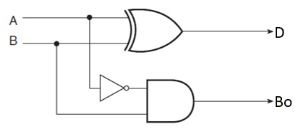
Rangkaian yang disusun pada protoboard sama dengan rangkaian pada gambar berikut. Pada rangkaian tersebut memerlukan tiga jenis IC yaitu IC AND dengan nomor 7408, IC EX-OR dengan nomor 7486 dan IC NOT dengan nomor 7404. Nilai D pada rangkaian diartikan sebagai
D = Difference, sedangkan Bo diartikan sebagai Bo = Borrow out.
Menyala atau tidaknya LED dipengaruhi dari input yang dimasukan, pada input dengan nilai 00 kedua LED padam, hal ini dikarenakan input yang dimasukan bernilai 0 yang menyebabkan tidak ada keluaran berupa output. Sedangkan pada saat input bernilai 01 kedua LED menyala, hal ini dikarenakan nilai yang diinputkan menghasilkan keluaran beruoa Bo = 1 dan D =1. Ketika input bernilai 10 lampu pada output Difference akan menyala sesuai dengan persamaan diatas. Berbeda dengan Full Adder. Pada saat input yang dimasukan bernilai 11 kedua LED akan padam, hal ini dikarenakan menurut persamaan diatas kedua input akan bersifat meminjam yang menyebabkan nilai output 00.
Hal ini dibuktikan juga dengan praktikum yang saya dan rekan saya lakukan :
Input |  | Output |  | Rangkaian
A | B | Bo | D | Rangkaian
0 | 0 | 0 | 0 | 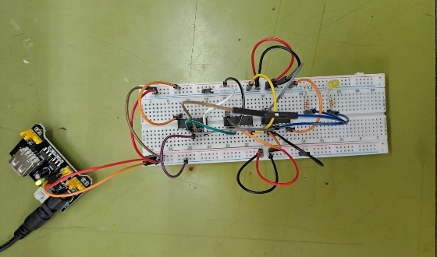
0 | 1 | 1 | 1 | 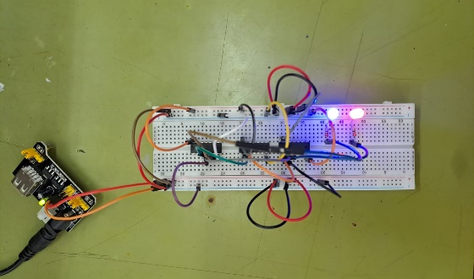
1 | 0 | 0 | 1 | 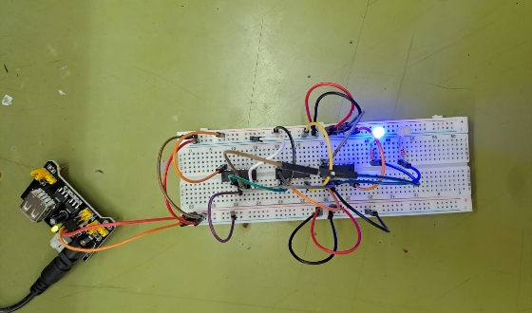
1 | 1 | 0 | 0 | 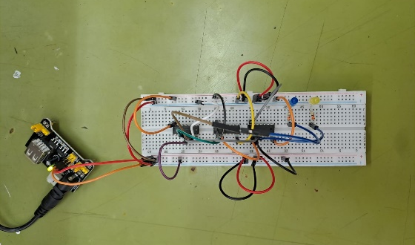

Pada tabel pembuktian diatas dapat diperoleh hasil bahwasannya teori yang sebelumya saya sampaikan sesuai dengan praktikum yang telah dilaksanakan.
- Pembuktian tabel kebenaran Full Subtractor
Input |  |  | Output
A | B | Bin | Bo | D
0 | 0 | 0 | 0 | 0
0 | 0 | 1 | 1 | 1
0 | 1 | 0 | 1 | 1
0 | 1 | 1 | 1 | 0
1 | 0 | 0 | 0 | 1
1 | 0 | 1 | 0 | 0
1 | 1 | 0 | 0 | 0
1 | 1 | 1 | 1 | 1
Nilai 1 pada tabel kebenaran memberikan arti bahwasannya LED yang terpasang berada pada kondisi menyala. Sedangkan, nilai 0 pada tabel kebenaran memberikan arti bahwasannya LED yang terpasang berada pada kondisi mati. Pada percobaan Full Subtractor ini menggunakan empat jenis IC yaitu IC AND dengan nomor 7408, IC EX-OR dengan nomor 7486, IC OR dengan nomor 7400 dan IC NOT dengan nomor 7404. Jumlah input dari rangkaian Full Subtractor adalah 3, yakni input A, B dan Borrow Input (Bin). Rangkaian Full Subtractor memiliki 2 buah output yaitu Borrow Output dan Difference.
Persamaan Full Subtractor :
$$D=A⊕B⊕Bin$$
$$Bo=BBin+\overline{A}Bin+\overline{A}B$$
Pada saat A, B dan Bin = 1 maka Borrow out dan Difference adalah 1.
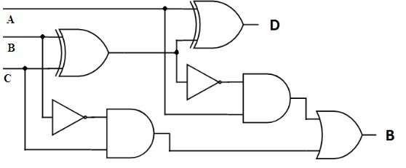
Rangkaian yang disusun pada protoboard sama dengan rangkaian pada gambar berikut. Sirkuit Full Subtractor terbentuk dari susunan gerbang logika, IC AND dengan nomor 7408, IC EX-OR dengan nomor 7486, IC OR dengan nomor 7400 dan IC NOT dengan nomor 7404. Pada input terdiri atas gerbang A, B, dan B_{in.} Sedangkan pada gerbang output terdiri atas gerbang Borrow output dan Difference.

Menyala atau tidaknya LED dipengaruhi dari input yang dimasukan, pada input dengan nilai 000, 101 dan 110 kedua LED padam, hal ini dikarenakan hasil perhitungan menurut persamaan menghasilkan nilai 00. Sedangkan pada saat input bernilai 011 LED pada output Borrow out menyala, hal ini dikarenakan nilai input B dan Bin sebanyak 1 yang menyebabkan output yang dihasilkan yaitu 10. Selanjutnya ketika input yang dimasukan bernilai 100 maka output LED yang menyala merupakan output Difference hal ini dikarenakan input yang bernilai hanya terdapat pada input A. Dan yang terakhir ketika input bernilai 001, 010 dan 111 maka output LED yang menyala merupakan keduanya yaitu LED Borrow output dan LED Difference hal ini telah dibuktikan dalam tabel kebenaran.
Hal ini dibuktikan juga dengan praktikum yang saya dan rekan saya lakukan :
Input |  |  | Output |  | Rangkaian
A | B | Bin | Bo | D | Rangkaian
0 | 0 | 0 | 0 | 0 | 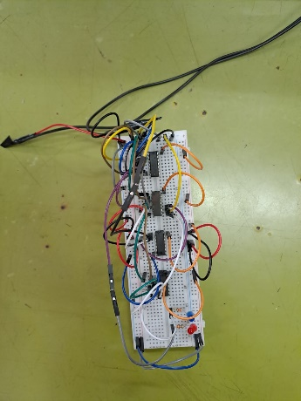
0 | 0 | 1 | 1 | 1 | 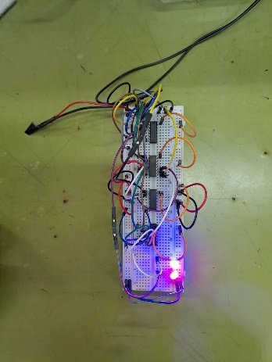
0 | 1 | 0 | 1 | 1 | 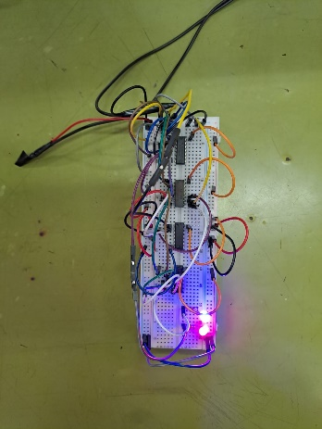
0 | 1 | 1 | 1 | 0 | 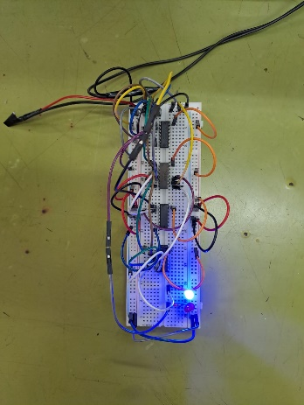
1 | 0 | 0 | 0 | 1 | 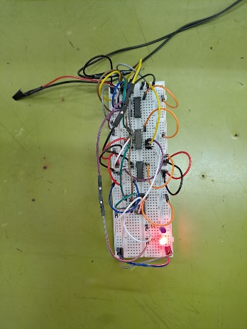
1 | 0 | 1 | 0 | 0 | 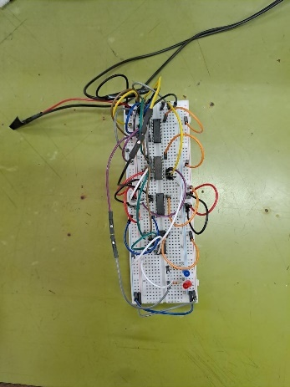
1 | 1 | 0 | 0 | 0 | 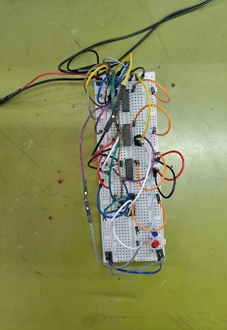
1 | 1 | 1 | 1 | 1 | 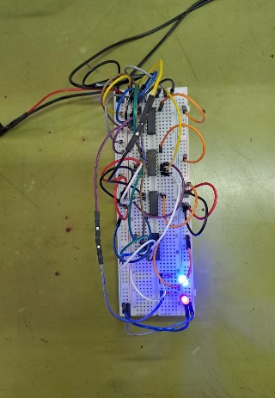

Pada tabel pembuktian diatas dapat diperoleh hasil bahwasannya teori yang sebelumya saya sampaikan sesuai dengan kenyataan nya setelah dibuat rangkaian pada papan percobaan.

- Pembuktian tabel kebenaran gabungan dengan kelompok lain
Input |  |  |  | Output
A₁ | A₀ | B₁ | B₀ | B₁ | D₁ | B₀
0 | 0 | 0 | 0 | 0 | 0 | 0
0 | 0 | 0 | 1 | 1 | 1 | 1
0 | 0 | 1 | 0 | 1 | 1 | 0
0 | 0 | 1 | 1 | 1 | 0 | 1
0 | 1 | 0 | 0 | 0 | 0 | 1
0 | 1 | 0 | 1 | 0 | 0 | 0
0 | 1 | 1 | 0 | 1 | 1 | 1
0 | 1 | 1 | 1 | 1 | 1 | 0
1 | 0 | 0 | 0 | 0 | 1 | 0
1 | 0 | 0 | 1 | 0 | 0 | 1
1 | 0 | 1 | 0 | 0 | 0 | 0
1 | 0 | 1 | 1 | 1 | 0 | 1
1 | 1 | 0 | 0 | 0 | 1 | 1
1 | 1 | 0 | 1 | 0 | 1 | 0
1 | 1 | 1 | 0 | 0 | 0 | 1
1 | 1 | 1 | 1 | 0 | 0 | 0

Rangkaian yang disusun pada praktikum ini yaitu menggabungkan Full Subtractor kelompok saya dengan Full Subtractor kelompok sebelah. Berikut merupakan gambar rangkaian yang disusun pada proto board.
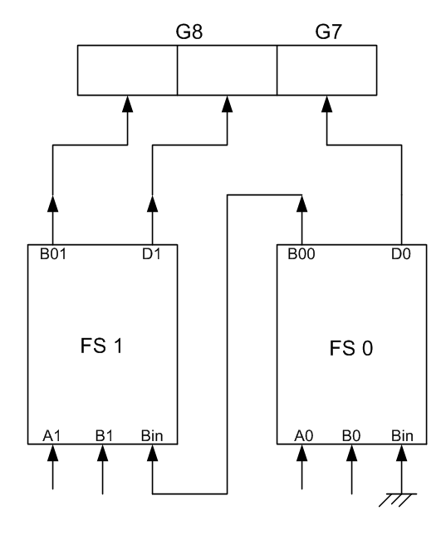

Hal ini dibuktikan juga dengan praktikum yang saya dan rekan saya lakukan :
Input |  |  |  | Output |  |  | Rangkaian
A₁ | A₀ | B₁ | B₀ | B₁ | D₁ | B₀ | Rangkaian
0 | 0 | 0 | 0 | 0 | 0 | 0 | 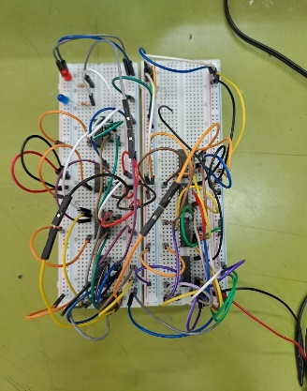
0 | 0 | 0 | 1 | 1 | 1 | 1 | 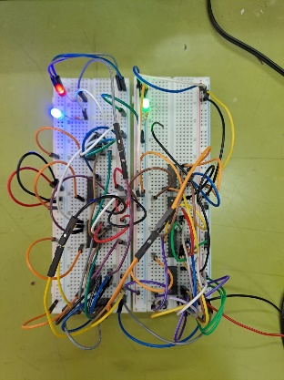
0 | 0 | 1 | 0 | 1 | 1 | 0 | 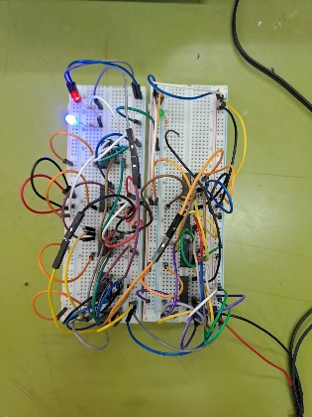
0 | 0 | 1 | 1 | 1 | 0 | 1 | 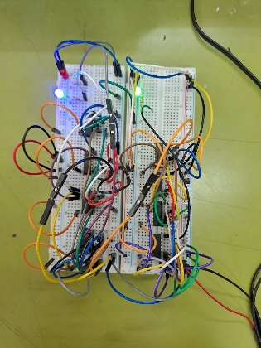
0 | 1 | 0 | 0 | 0 | 0 | 1 | 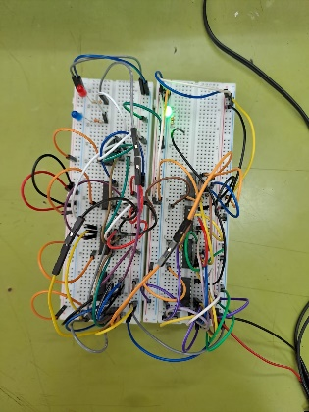
0 | 1 | 0 | 1 | 0 | 0 | 0 | 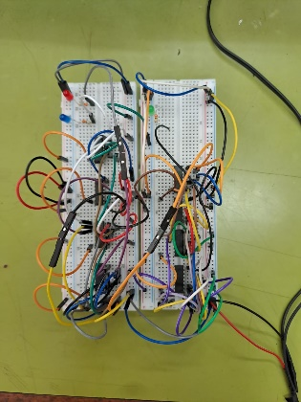
0 | 1 | 1 | 0 | 1 | 1 | 1 | 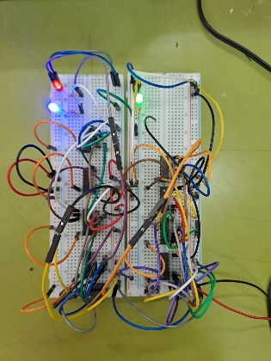
0 | 1 | 1 | 1 | 1 | 1 | 0 | 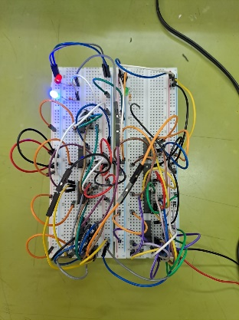
1 | 0 | 0 | 0 | 0 | 1 | 0 | 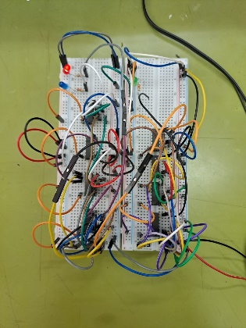
1 | 0 | 0 | 1 | 0 | 0 | 1 | 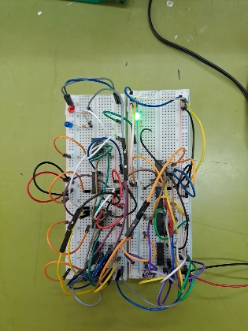
1 | 0 | 1 | 0 | 0 | 0 | 0 | 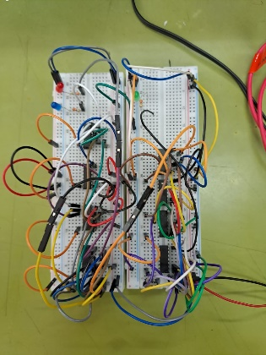
1 | 0 | 1 | 1 | 1 | 0 | 1 | 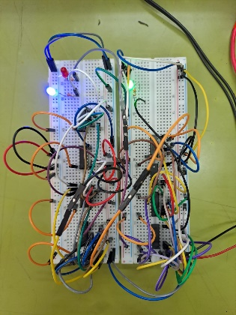
1 | 1 | 0 | 0 | 0 | 1 | 1 | 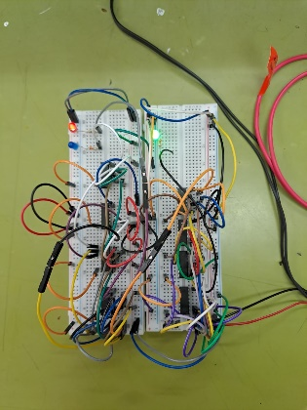
1 | 1 | 0 | 1 | 0 | 1 | 0 | 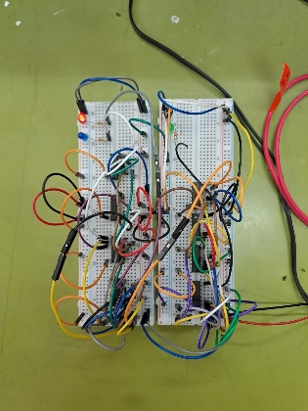
1 | 1 | 1 | 0 | 0 | 0 | 1 | 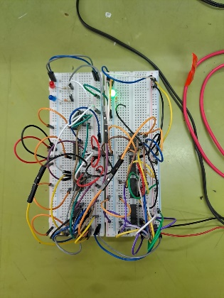
1 | 1 | 1 | 1 | 0 | 0 | 0

Pada tabel pembuktian diatas dapat diperoleh hasil bahwasannya teori yang sebelumya saya sampaikan sesuai dengan kenyataan nya setelah dibuat rangkaian pada papan percobaan.

KESIMPULAN
Praktikum dengan judul Half Subtractor dan Full Subtractor menggunakan Resistor, Protoboard, voltmeter digital, Kabel jumper dan dibantu dengan Power Supply sebagai penginput tegangan menghasilkan kesimpulan sebagai berikut :
1. Half subtractor adalah rangkaian subtractor sederhana yang belum dilengkapi terminal input Borrow In karena kekuranganinilah maka hadir full subtractor hadir sebagai penyempurnaan.
2. Full subtractor dapat digunakan untuk melakukan operasi pengurangan bilangan-bilangan biner yang jumlahnya lebih dari 1 bit. Rangkaian ini terdiri dari 3 terminal input (A, B, dan Borrow Input) dan 2 terminal output (Summary = hasil pengurangan dan Borrow = nilai pinjam). Rangkaian full subtractor dibentuk dari 2 buah rangkaian pada half subtractor.
3. Sistem pengurangan (Subtractor) biner ini adalah mengurangkan dua buah nilai yang akan menghasilkan suatu nilai selisih (Difference) yang disertai dengan nilai pinjamannya (Borrow).

SARAN
Saran saya mengenai praktikum yang telah dilaksanakan yaitu lebih berhati hati dalam membaca gerbang IC yang digunakan, serta memastikan mencabut IC secara hati-hati agar kaki-kaki IC tidak patah dan melengkung.

DAFTAR PUSTAKA

Gramedia Blog. 2020. Gerbang Logika. (Diakses pada 21 Januari 2023). Available : https://www.gramedia.com/literasi/gerbang- logika/
Studi Elektronika. 2019. Gerbang Logika. (Diakses pada 21 Januari 2023). Available : https://www.webstudi.site/2019/10/IC-Gerbang-Logika.html
Nulmawalid, Akhsan. 2017. Half Subtractor dan Full Subtractor. (Diakses pada 19 Februari 2023) Available : https://akhsanulmawalid.blogspot.com/2017/11/half-subtractor-dan-full-subtractor.html
Adi, Putu. 2013. Half Subtractor dan Full Subtractor. (Diakses pada 19 Februari 2023) Available : https://www.scribd.com/doc/136878513/Putu-Adi-Subtractor Laporan-Praktikum-Elektronika-II
Kondolele, Nesia. 2019. Subtractor. (Diakses pada 19 Februari 2023) Available : https://www.academia.edu/39268666/PRAKTIKUM_RANGKAIAN_TERINTEGRASI_SUBTRACTOR

